实验目的与要求
- 设计图灵机对-127~127的任意数加1。
- 百钱买百鸡问题。
- 二分法找10维数列中的一个数。

二、实验环境
1、硬件环境：PC。
2、软件环境：Windows10家庭中文版、Raptor汉化版。

三、实验步骤与过程
1、设计图灵机对-127~127的任意数加1。
首先对读进来的数进行一个判断，如果它是负数，设计一个标签为1，
后面创建数组存二进制数时，让最高位为1，并在这里取它的绝对值
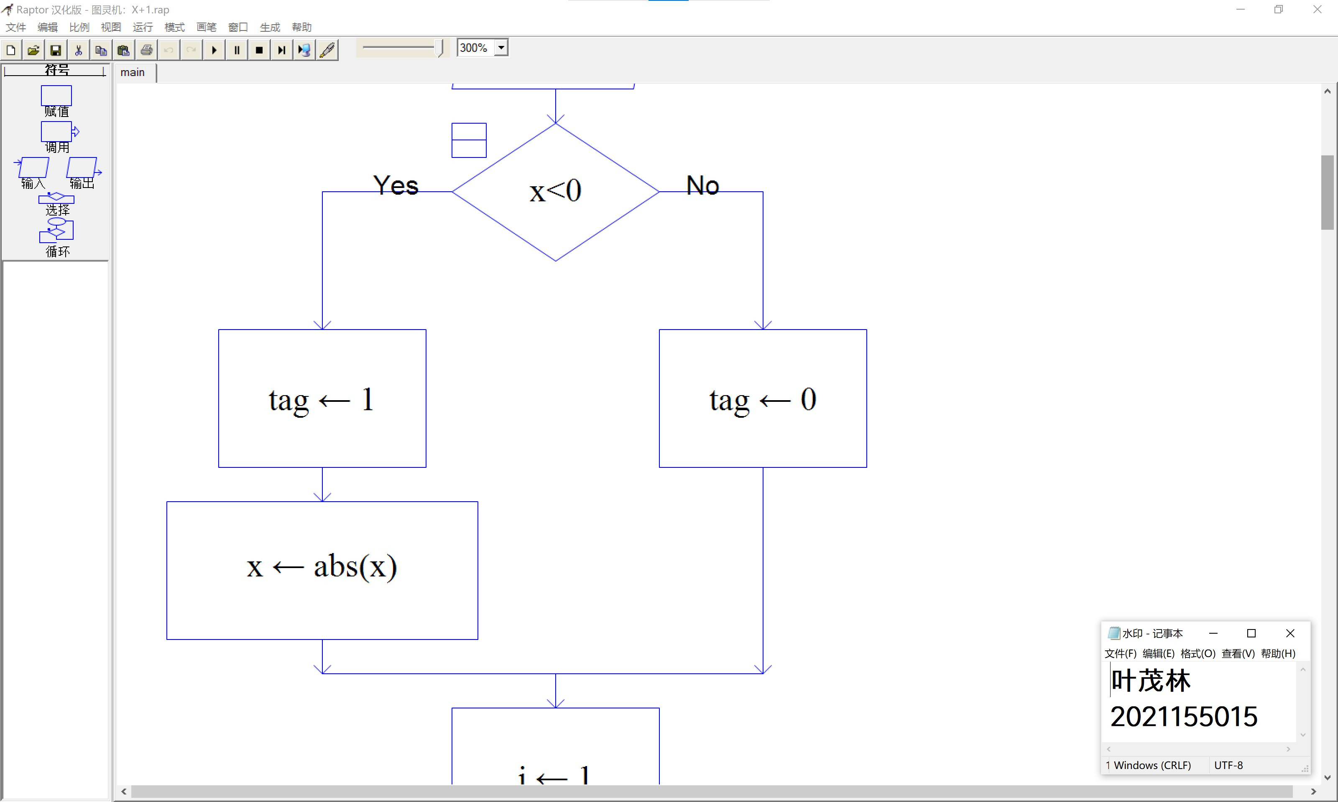
然后用一个循环，让这个数对2取余，并把余数存到一个数组里面，
这里在每一次取余之后，让这个数除以2并取整，这样操作下来之后
得到的数组就是原来的十进制数对应的二进制数（如下图所示）。
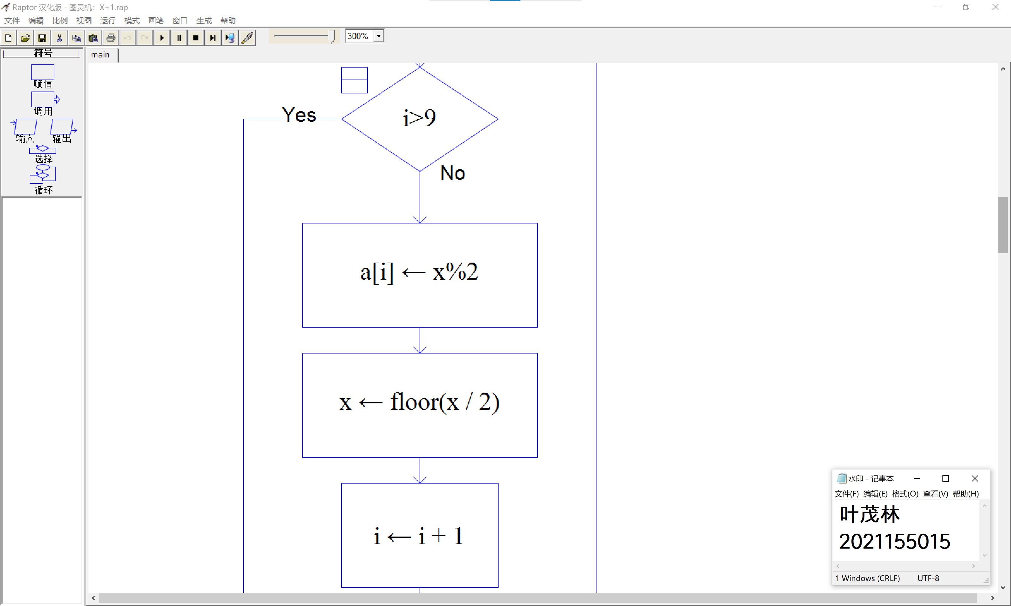
之后就是图灵机的核心步骤，从数组的第一个数开始检测，由于是想达到
数加一的目的，如果第一个数是0，那么把0改写为1就可以了，后面的
数不用动，如果第一个数是1，那么把1改写成0之后，需要进位，也
就是对高位数加一，那么就对后面的数重复这样的操作就可以了
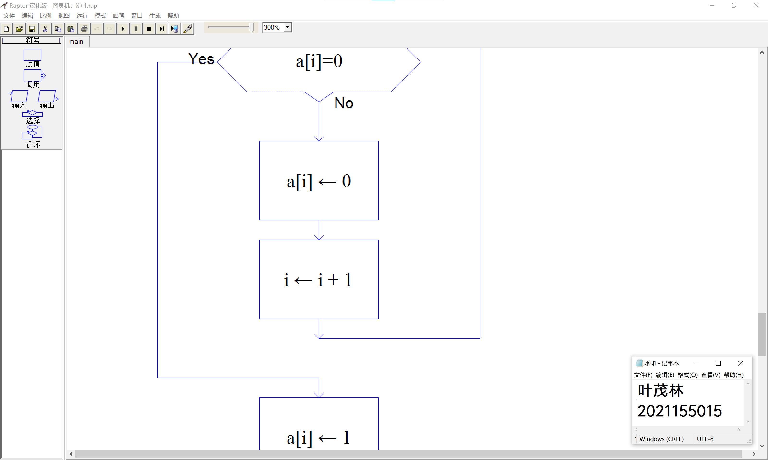
分别输入-31、0和31的结果如下图
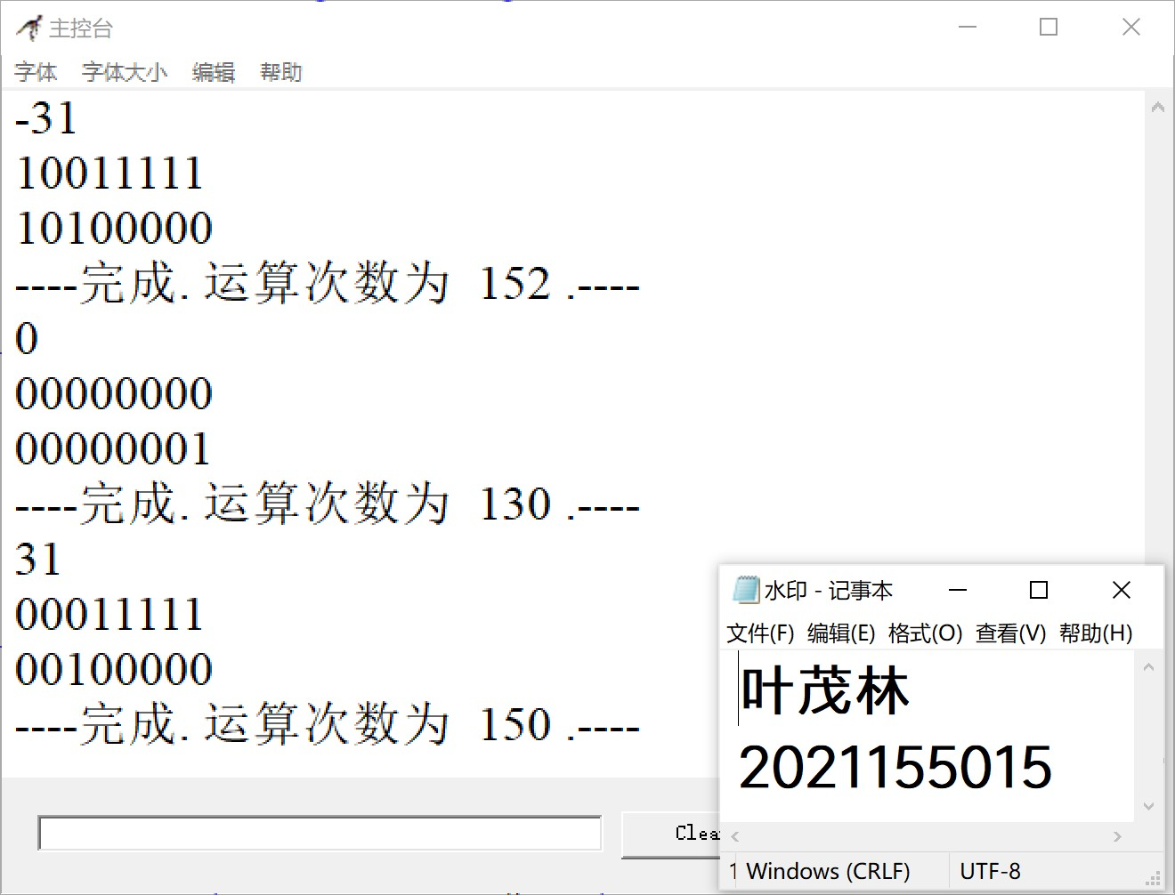
最后附上Raptor全流程图，由于原图很长，直接复制粘贴字体
很小，所以用画图软件按从上到下的顺序分成几部分拼接起来
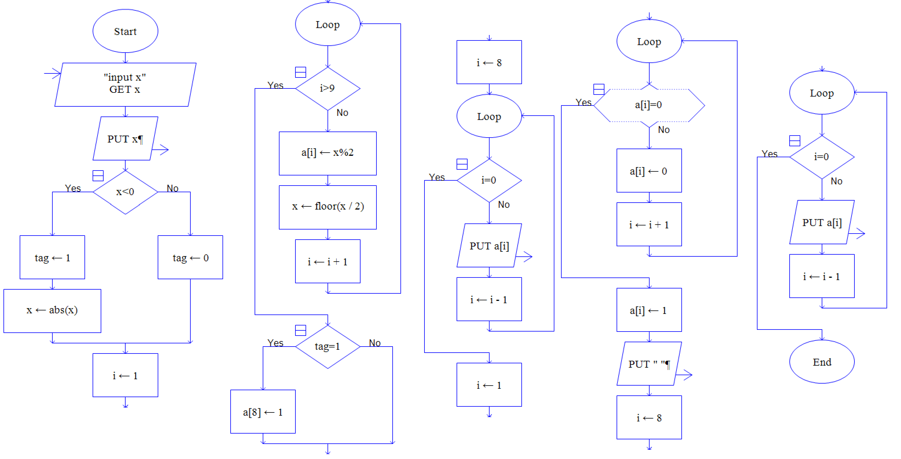
2、百钱买百鸡问题。
用两个循环让公鸡数（X）和母鸡数（Y）分别从1跑到19和从1
跑到32，再让小鸡数（Z）等于100-X-Y，在每一次循环中都判断
这样的X、Y和Z是否满足要求，如果满足，则输出X、Y和Z。
如下图所示
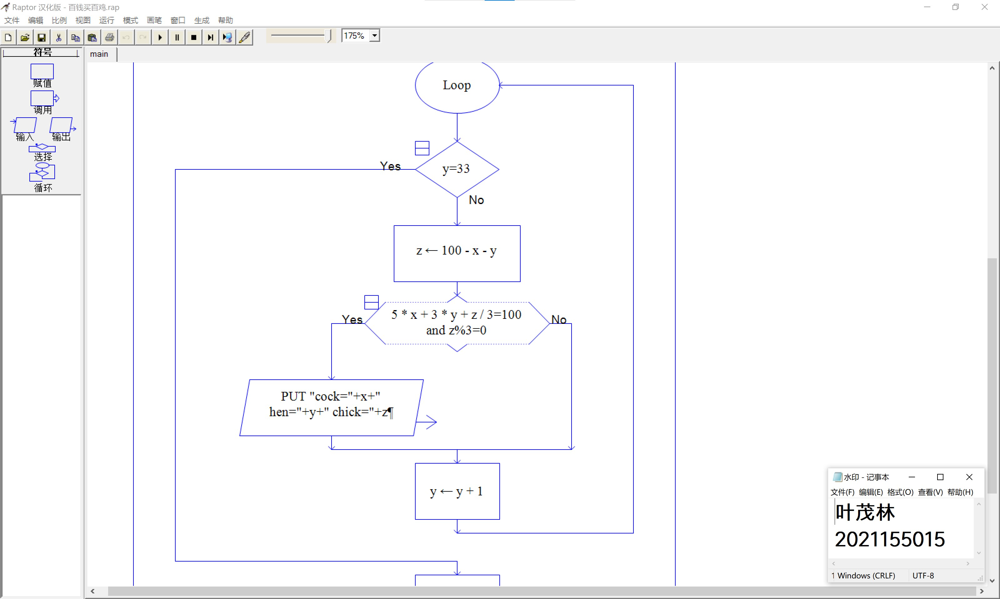
附上结果图（如下图所示）
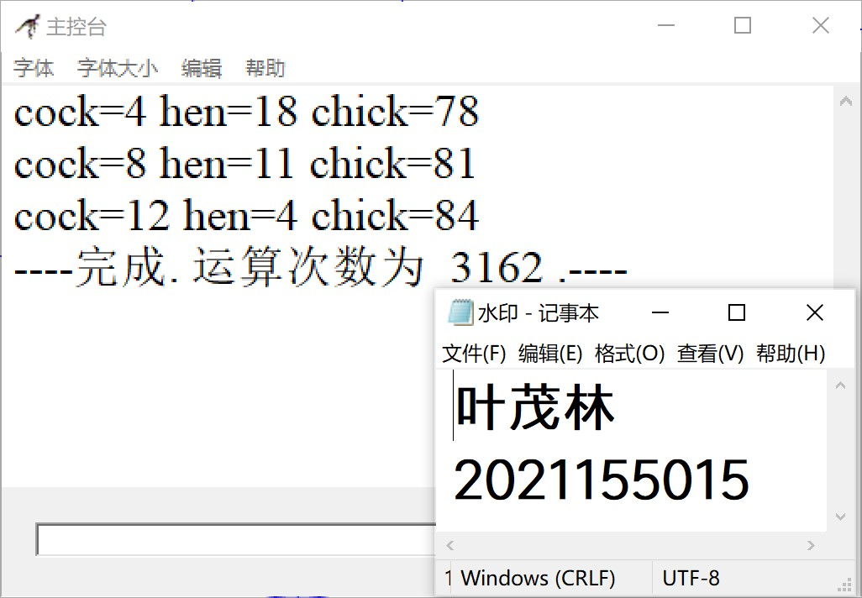
最后给出Raptor全流程图（下图）
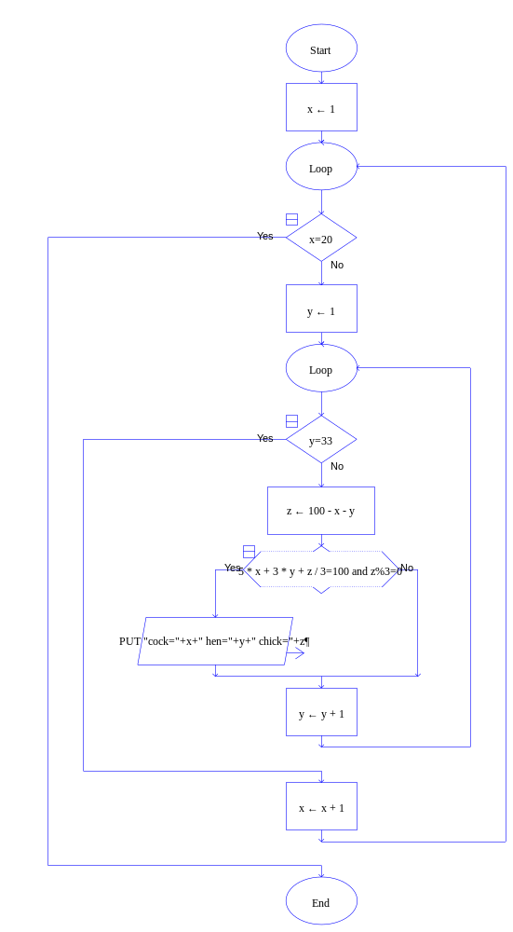

3、二分法找10维数列中的一个数。
首先把整个有序数列（假设是从小到大排列）分成数目大致相等的两部分，取较中间的数（假设为mid）与所要找的数（假设为x）相比较，如果mid=x,那么说明找到了，那就直接输出；如果mid<x，那么说明x不在小的那部分，这时就把mid的值改为大的那部分的较中间的数，在大的那部分继续找；同理，如果mid>x，那么说明x不在大的那部分，就把mid的值改为小的那部分的较中间的数，在小的那部分继续找。重复下去，直到找到或者检测完所有的数。
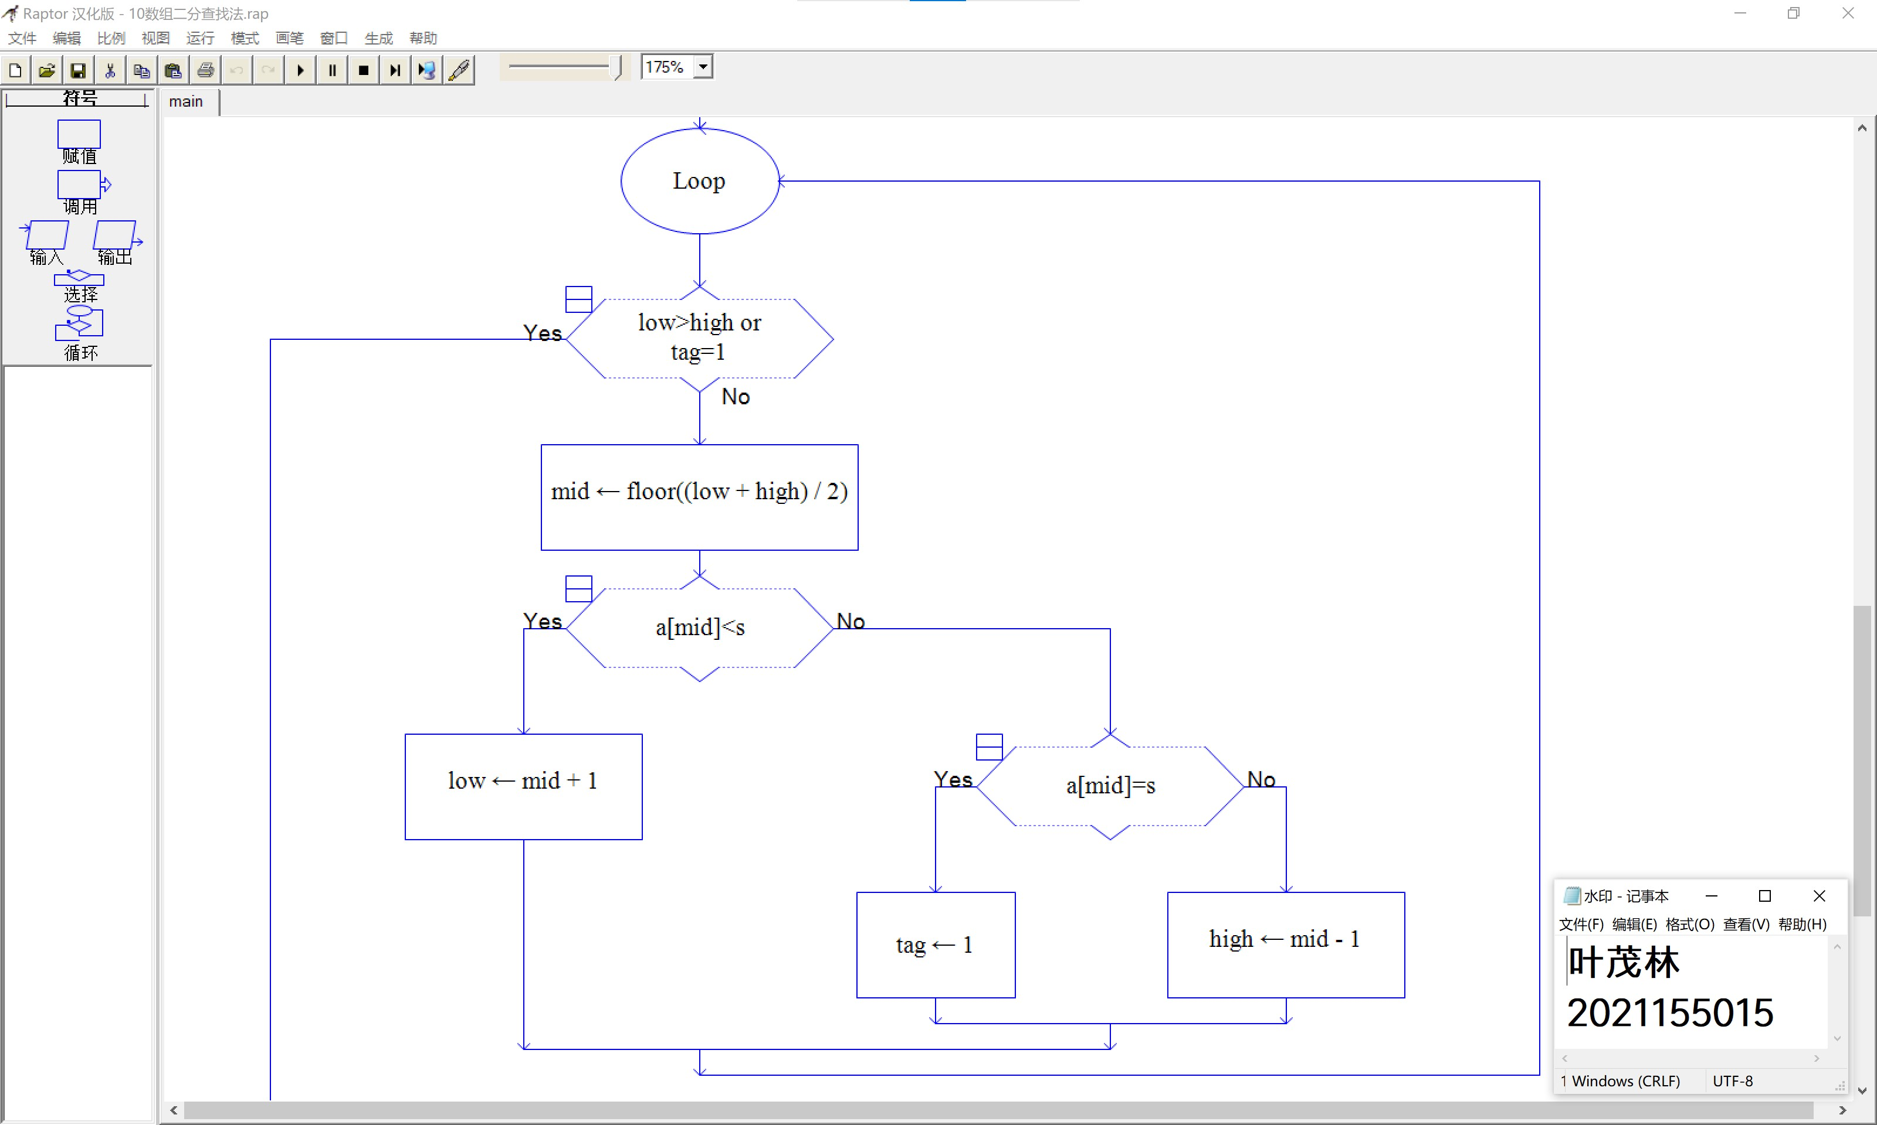
输入1 2 3 4 5 6 7 8 9 10，然后再输入要查找的3 7 9，结果如下图所示
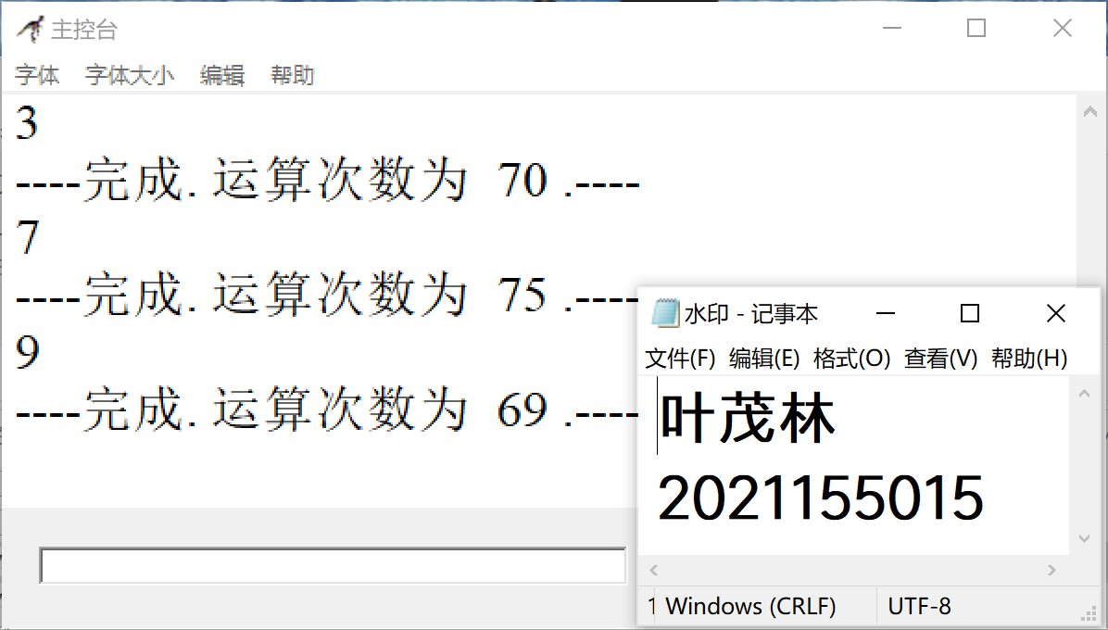
最后附上Raptor的全流程图如下图所示
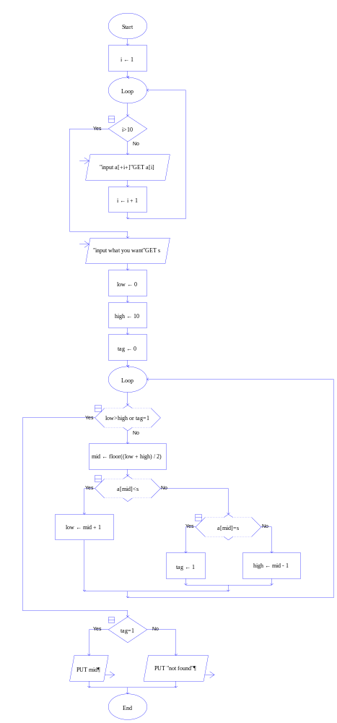

四、实验结论或体会
第二次使用Raptor解决问题，经过这次实验，基本学会了Raptor的顺序结构、选择结构和循环结构，以及可以将它们进行相互的嵌套来解决问题，与C语言等高级语言相比，Raptor流程图确实是更加直观，可以让人更容易了解解决问题的过程，但可能是我Raptor还不够熟悉，我发现和Raptor相比，C语言等高级语言在实际编写的时候更加灵活，可以完成很复杂的操作，而Raptor现有的功能图框仍有欠缺，或者是本人能力有限，一些C语言代码无法用Raptor画出，希望能在后续的学习中发现更多有趣的问题。

指导教师批阅意见：

成绩评定：

指导教师签字：

年 月 日

备注：

注：1、报告内的项目或内容设置，可根据实际情况加以调整和补充。


